ภาพประกอบกิจกรรมของโครงการชีวีปลอดภัยใส่ใจป้องกันโรคไวรัสโควิด19
กิจกรรมที่ 2 จัดหาวัสดุอุปกรณ์ป้องกันโรคโควิด แท่นเหยียบเจลและเครื่องวัดอุณหภูมิ
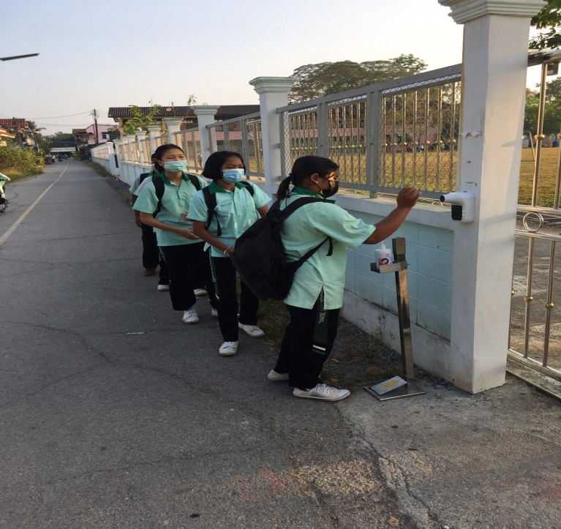 | 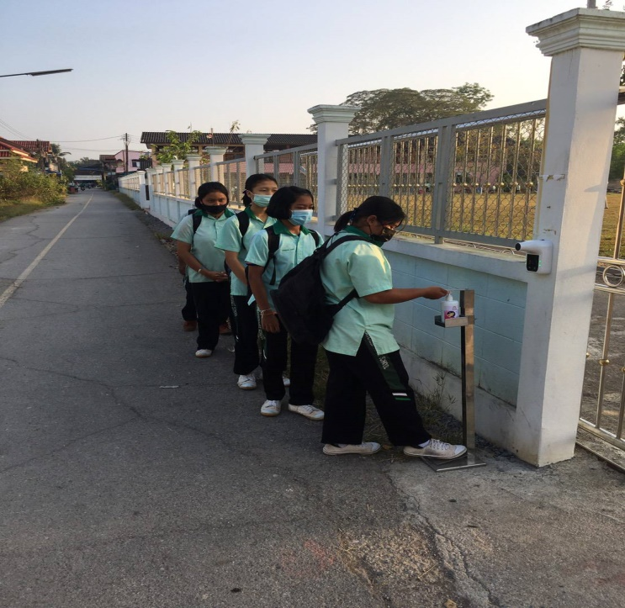
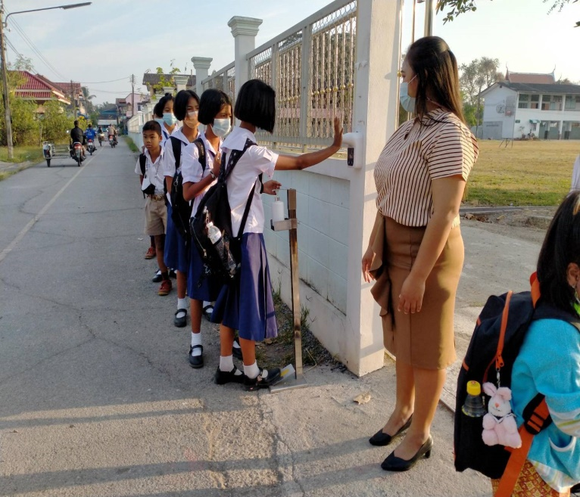 | 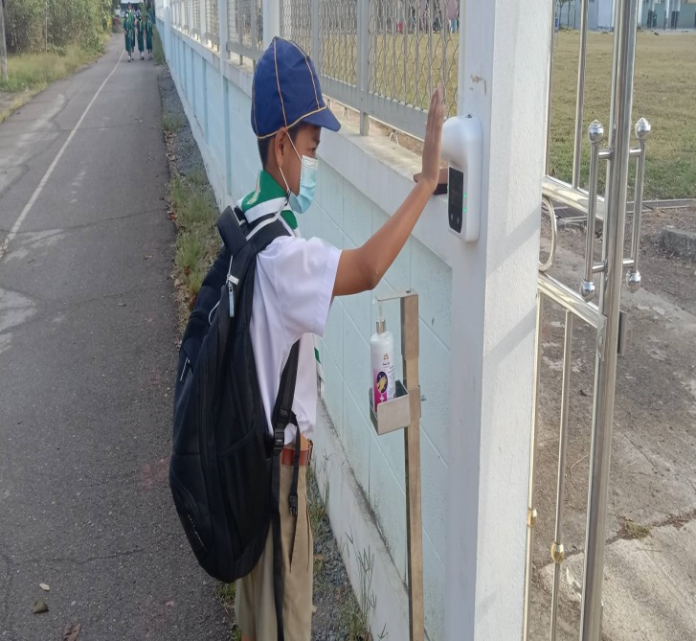
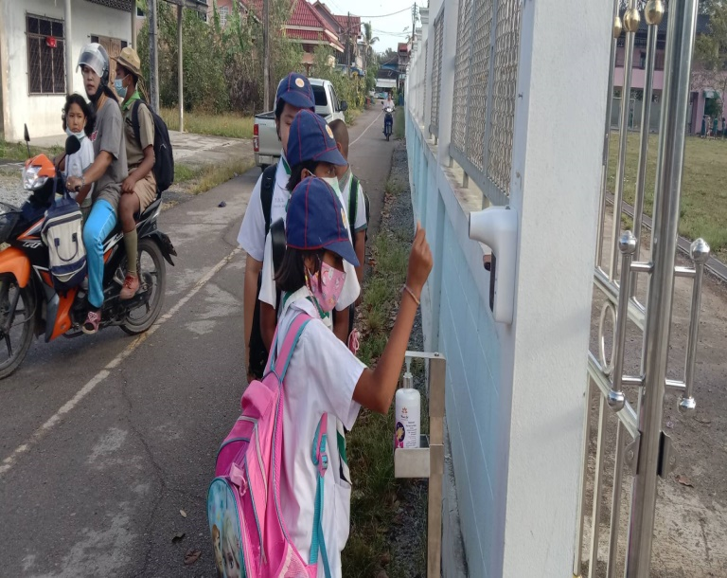 | 